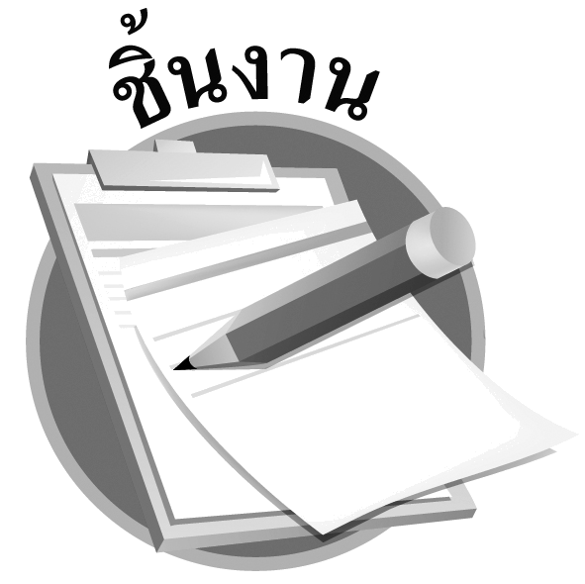
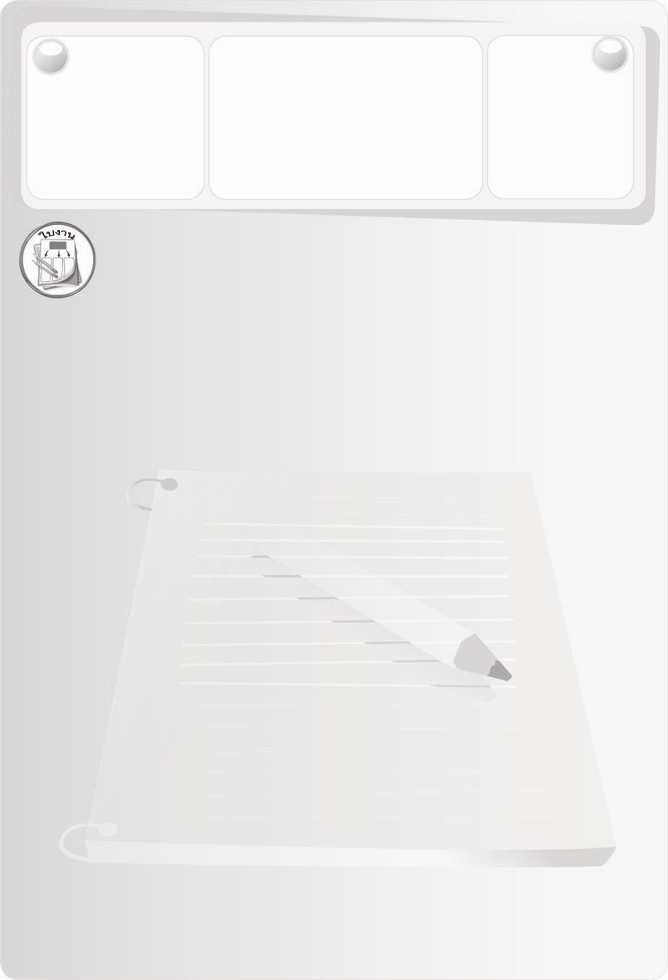
ชิ้นงานที่ 1 เรื่อง
การวางแผนดูแลรักษาสมบัติภายในบ้าน
วันที่ ......... เดือน ...................... พ.ศ. ........
ชื่อ .............................................................
เลขที่ .......................... ชั้น ........................
ได้คะแนน
............................
คะแนนเต็ม
10 คะแนน
ให้นักเรียนแบ่งกลุ่มร่วมกันวางแผนดูแลรักษาสมบัติภายในบ้านมา 1 ชนิด ลงในแบบบันทึก
แบบบันทึกการวางแผนดูแลรักษาสมบัติภายในบ้าน
1. นักเรียนวางแผนการดูแลรักษาและทำความสะอาดอะไร _____________
__________________________________________

2. เป้าหมายในการทำงานของนักเรียนคืออะไร ___________________
__________________________________________

3. นักเรียนจะใช้วัสดุอุปกรณ์ใดบ้างในการทำงาน __________________
__________________________________________

4. นักเรียนจะมีวิธีทำงานอย่างไร __________________________
__________________________________________

5. ถ้าทำงานตามที่วางแผนไว้จะเกิดผลอย่างไร ___________________
__________________________________________

